Rick ter Steege (601209) en Rens Aerst()

IOT-Software  Chris van Uffelen

OVerdrachtsrapportage Weerstation en gateway

Inhoud

1. Inleiding 2

2. Architectuurschets 2

3. Hardware schets 3

4. Installatiehandleiding 4

4.1. Weerstation 4

4.1.1. Installeren Arduino IDE 4

4.1.2. Weerstation ID instellen 4

4.1.3. Uploaden van de code 4

4.2. Gateway 4

4.2.1. Installeren Van Requests for humans 4

4.2.2. Aanzetten van de Gateway 4

5. Requirements 4

5.1. Weerstation wordt op een Arduino geïmplementeerd 4

5.2. Weerstation meet iedere vijf seconden de temperatuur 5

5.3. Weerstation beschikt over een testknop 5

5.4. Temperatuur en lichtsterke word opgeslagen in de circular buffer 5

5.5. Weerstation kan met een Rest API om meetdata worden gevraagd 5

5.6. Gateway wordt op een Raspberry Pi geïmplementeerd. 5

# Inleiding

Dit documten is geschreven na aanleiding van het beroepsproduct IOT-Software. Tijdens deze opdracht zijn we gaan werken aan een weerstation met verschillende sensoren en leds die zijn data doorstuurde naar een gateway en de gateway stuurt dit weer door naar een webserver. De gateway diende als tussenstation en hier kunnen dus meerdere Arduino weerstation op aangesloten worden. Hoe je dit kan doen wordt uitgelegd in Installatiehandleiding.

In dit document is te vinden hoe weerstation en gateway geinstalleerd moeten worden, de verschillende instellingen aangepast kunnen worden en hoe het systeem hardwarematige en sofwarematig gebouwd is.

# Architectuurschets

In Figuur 1 Architectuurschets is te zien hoe de architectuur eruit ziet. De twee weerstation zijn geschreven in C. De twee weerstation zijn verbonden met een UTP kabel met een switch. De gateway die we gebruiken is ook verbonden met de switch. De gateway is geschreven in Python op een Raspberry 3B+. De Gateway maakt verbining via wifi met het internet en de webserver waar alle data opgeslagen wordt. Deze data is van een apparaat met een internet verbinding te lezen.

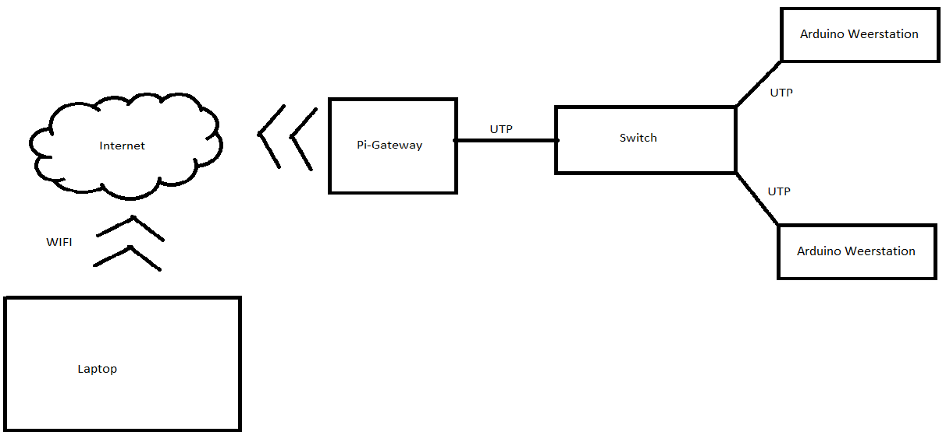

Figuur Architectuurschets

# Hardware schets

In Figuur 2 Hardware schets is te zien hoe de verschillende onderdelen aangesloten zijn op de Arduino. Voor dit weerstation hebben we verschillende hardware onderdelen nodig dit zijn:

* Arduino Uno
* Arduino Ethernet shield
* UTP kabel
* USB kabel
* LDR (light dependent resistor)
* Thermistor of een temperatuursensor
* Knop
* 3x weerstand van 10k Ω
* 3x weerstand van 220 Ω
* 3 Leds (geel, groen, rood)
* 12 draaden

Deze onderdelen sluit je aan volgens het hieronderstaande figuur.  
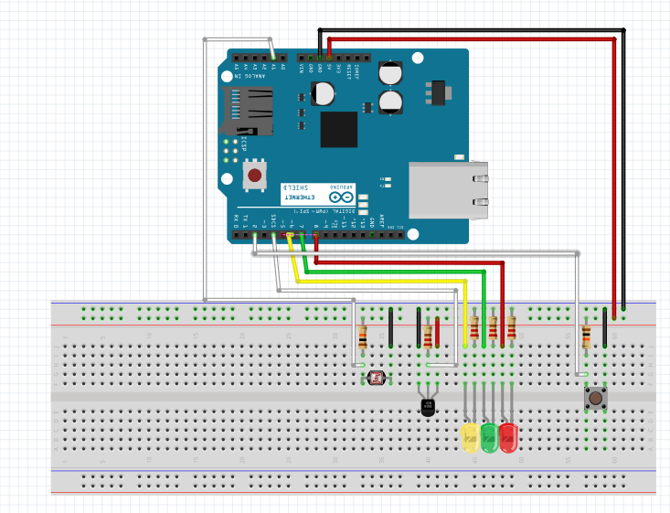

Figuur Hardware schets

# Installatiehandleiding

Het hele systeem is opgedeelt in twee delen het weerstation en de gateway. Na het aansluiten van het hardwarematige gedeelte moet er nog verschillende software pakketten geinstalleerd worden.

## Weerstation

Het weerstation is het deel van het systeem die direct in verbinding staat met de sensoren.

### Installeren Arduino IDE

Om de code op de arduino te kunnen zetten maken wij gebruik van de arduino IDE. Deze IDE is te downloaden via <https://www.arduino.cc/en/Main/Software>. Hier installeert u de laats beschikbare versie voor u besturingssysteem.

### Weerstation ID instellen

In het bestand main.ino is op regel ... . Dit nummer is aan te passen op het moment dat er meerdere weerstations aangesloten worden op één gateway. Dit is nodig omdat anders de data door elkaar heen gaat lopen.

### Uploaden van de code

Nadat alle instellingen aangepast zijn zorg je dat de Arduino Uno aangesloten is op de computer met een USB kabel. Klik daarna op de upload knop rechtsbovenin. Wacht tot dat de Arduino klaar is met uploaden en open de serieele monitor en zorg dat de baudrate op 9600 staat. Controleer of de er metingen binnen komen. Is dit na één minuut niet het geval controleer dan de aansluiting en herhaal het uploaden.

## Gateway

Voor de gateway hebben wij een Raspberry PI3b+ gebruikt. We hebben deze zo ingesteld dat de gateway verbinding heeft met het internet via wifi en ook verbinding heeft met de laptop doormiddel van SSH op het ip: 192.168.1.11.

### Installeren Van Requests for humans

In de gateway wordt er gebruik gemaakt van het pakket Requests for humans. Dit pakket zorgt de afhandeling van HTTP. Dit pakket staat niet standaart op de Raspberry. Dit is te installeren door in de terminal “*pipenv install requests*” uit te voeren.

### Uploaden van de code

De code van de gateway wordt op de raspberry gezet via SSH. Dit doen we door eerst een bestand te maken genaam gateway. Dit doen we door “*nano gateway.py*” uit te voeren. Nu opent de Raspberry een leeg bestand. Hier kopieer je alle code vanaf de laptop en plak je dit in dit bestand. Hierna sla je het op door op control x te drukken en hierna

### Aanzetten van de Gateway

Het aanzetten van de gateway wordt gedaan door het commando “*Pyhton gateway.py*”

# Requirements

## Weerstation wordt op een Arduino geïmplementeerd

Het weerstation is het systeem waar alle sensoren en leds op aangesloten zijn. Deze slaat alle data op in een cirulaire buffer en stuurt deze een keer per minuut naar een aangesloten gateway.

## Weerstation meet iedere vijf seconden de temperatuur

Elke vijf seconden word de temperatuur opgeslagen in de circulaire buffer. Wij hebben hiervoor een software timer gebruikt. Dit hebben wij gedaan, omdat de arduino naast de software timer ook nog andere taken kan uitvoeren.

## Weerstation beschikt over een testknop

Het weerstation beschikt over een testknop waarmee de hardware kan worden getest. Deze testknop maakt gebruik van een software timer. Dit doen wij om de ledjes een keer te laten knipperen, zodat dit goed waarneembaar is. Hierna printen wij een keer de waarden van de temperatuursensor en lichtsensor in de seriële poort.

## Temperatuur en lichtsterke word opgeslagen in de circular buffer

Hiervoor hebben wij twee software timers gemaakt, want de temperatuur en lichtsterkte moeten op verschillende tijden worden opgeslagen in de circulair buffer. Een timer gaat om de vijf seconden af en andere sensor om de zeven seconden.

## Weerstation kan met een Rest API om meetdata worden gevraagd

Je kan bij het weerstation via verschillende requests data ophalen. Dit gaat met behulp van een REST api. Deze data haalt de api op uit de cirulaire buffer. UITLEG OVER PARSER

## Gateway wordt op een Raspberry Pi geïmplementeerd.

RENS UITLEGGEN.